Opgaver uden hjælpemidler - retvinklede trekanter og vilkårlige trekanter
Opgave 1
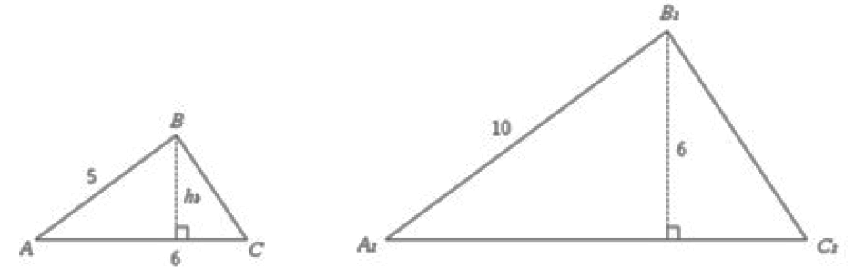
På figuren ses to ensvinklede trekanter $ABC$ og $A_{1}B_{1}C_{1}$ .
Nogle af trekanternes mål er angivet på figuren.
- Bestem højden $h_{b}$, og bestem arealet af trekant $ABC$.

Opgave 2
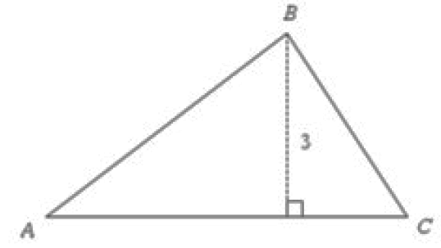
Figuren viser trekant $ABC$.
Det oplyses, at arealet af trekant $ABC$ er 9, og højden på siden $b$ er 3.
- Bestem længden af siden $AC$.
Det oplyses yderligere, at længden af siden $AB$ er 5.
- Opstil en ligning man kan benytte til at beregne vinkel $A$.

Opgave 3
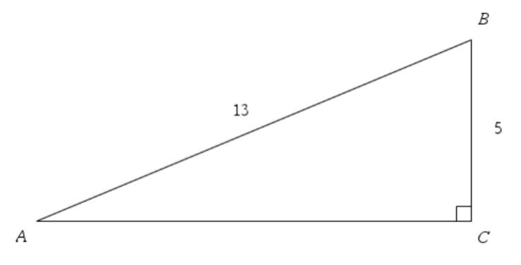
Figuren viser en retvinklet trekant $ABC$. Nogle af trekantens mål er angivet på figuren.
- Bestem længden af siden $b$, og bestem arealet af trekant $ABC$.
Opgave 4
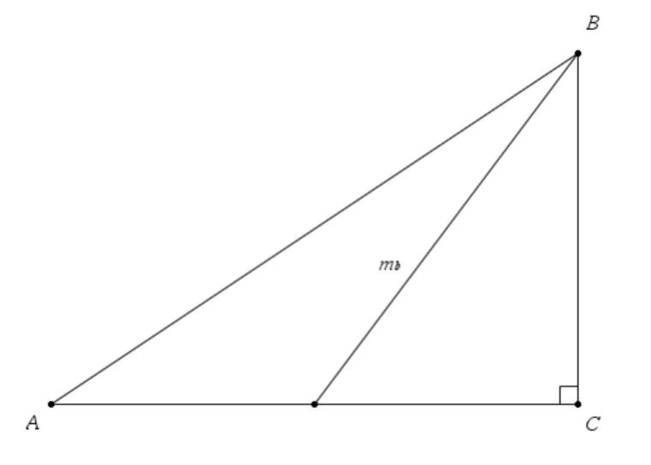
På figuren ses den retvinklede trekant $ABC$. Det oplyses, at $|AC|=12$ , og at medianen $m_{b}=10$.
- Bestem længden af siden $BC$.

Opgave 5
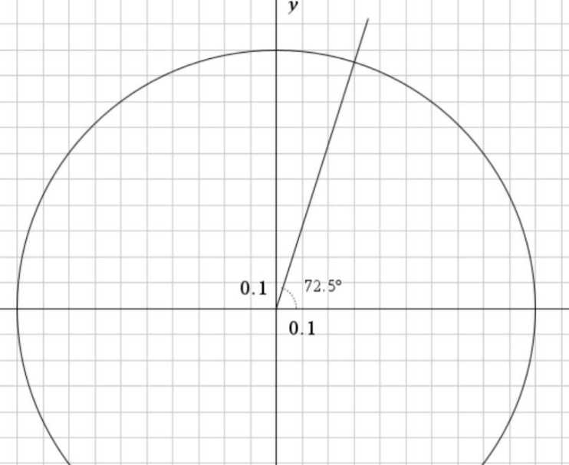
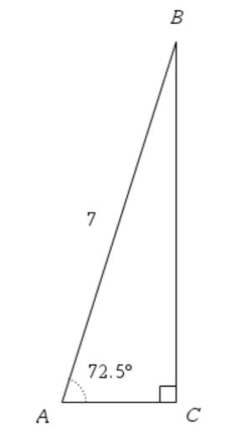
Figur 2
Figur 1

Figur 1 viser den retvinklede trekant $ABC$. Nogle af trekantens mål fremgår af figuren.
Figur 2 viser enhedscirklen, hvor trekantens vinkel $A$ er indtegnet.
- Benyt en formel til at bestemme længden af siden $b$. Tegn på arket her for at aflæse.

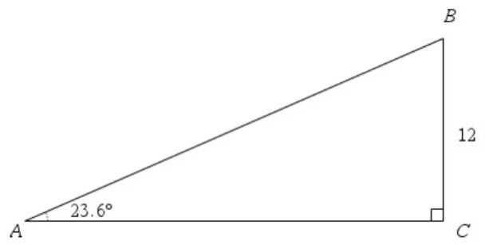
Opgave 6
Tabelværdier med én
decimals nøjagtighed

$$cos\left(23,6\right)= 0,9$$
$$sin(23,6) =0,4$$
$$tan\left(23,6\right)= 0,4$$

Figuren viser den retvinklede trekant $ABC$. Nogle af trekantens mål fremgår af figuren.
Tabellen viser udvalgte tabelværdier for cosinus, sinus og tangens.
- Benyt en formel til at bestemme længden af siden $c$.

Opgave 7
Tabelværdier med én
decimals nøjagtighed

$$v$$ | $$cos(v)$$ | $$sin(v)$$ | $$tan(v)$$
$$23,6$$ | $$0,9$$ | $$0,4$$ | $$0,4$$
$$53,1$$ | $$0,6$$ | $$0,8$$ | $$1,3$$
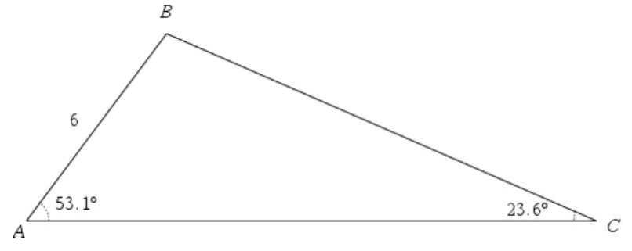
Figuren viser trekant $ABC$. Nogle af trekantens mål fremgår af figuren.
Tabellen viser udvalgte tabelværdier for cosinus, sinus og tangens.
- Bestem længden af siden $a$ i trekant $ABC$. (Her kan du regne helt færdig )

Opgave 8
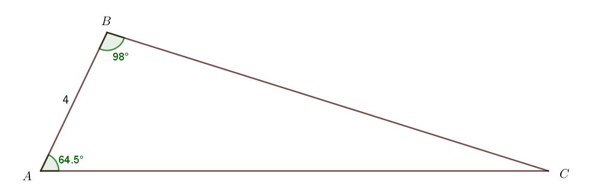
Figuren viser trekant ABC. Nogle af trekantens mål fremgår af figuren.
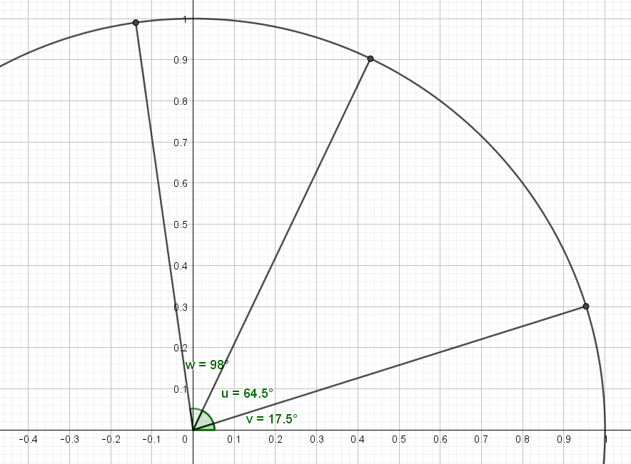
Figur 2 viser et udsnit af enhedscirklen, hvor tre vinkler $v=17,5° , u=64,5°$ og $w=98°$ er indtegnet.
- Bestem længden af siden $a$. Brug figur 2 til at aflæse værdier med én decimals nøjagtighed. Her kan du også regne helt færdig

Opgave 9
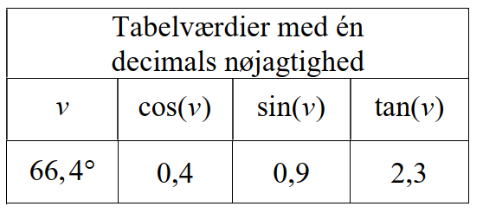
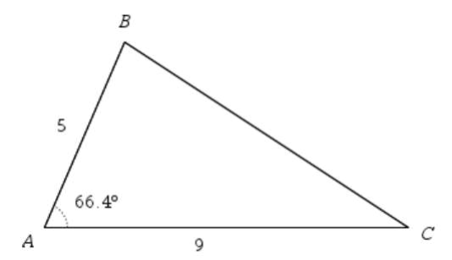
Figuren viser trekant $ABC$. Nogle af trekantens mål fremgår af figuren.
Tabellen viser udvalgte tabelværdier for cosinus, sinus og tangens.
- Bestem længden af siden $a$.
(Her er det ikke muligt at regne helt færdigt. Du skal ende med: $\sqrt{tal}$)

Opgave 10
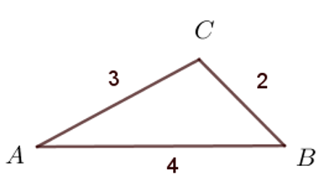
Figuren viser trekant $ABC$. Nogle af trekantens mål fremgår af figuren.
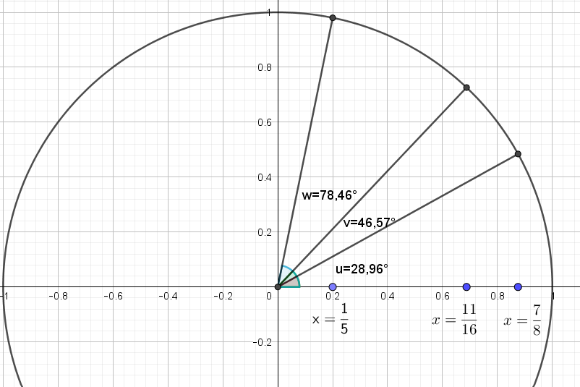
Figur 2 viser et udsnit af enhedscirklen, hvor tre vinkler $u=27,96° , v=46,57°$ og $w=78,46°$ er indtegnet sammen de tilhørende retningspunkters $x$-værdier (givet i brøker).
- Bestem vinkel $A$ og vinkel $B$.

